 |  | F  TG/102/4  ORIGINAL : anglais  DATE : 2004-03-31
UNION INTERNATIONALE POUR LA PROTECTION DES OBTENTIONS VÉGÉTALES
GENÈVE

 | IMPATIENCE  (Impatiens walleriana Hook. f.) | *

PRINCIPES DIRECTEURS

POUR LA CONDUITE DE L’EXAMEN

DE LA DISTINCTION, DE L’HOMOGÉNÉITÉ ET DE LA STABILITÉ

Autre(s) nom(s) commun(s) :*

latin | anglais |  | français |  | allemand |  | espagnol
Impatiens walleriana  Hook. f. |  | Busy Lizzie |  | Impatience |  | Fleißiges Lieschen |  | Alegría

DOCUMENTS CONNEXES

Ces principes directeurs doivent être interprétés en relation avec le document TG/1/3, “Introduction générale à l’examen de la distinction, de l’homogénéité et de la stabilité et à l’harmonisation des descriptions des obtentions végétales” (ci-après dénommé “introduction générale”) et les documents “TGP” qui s’y rapportent.

SOMMAIRE PAGE

1. Objet de ces principes directeurs d’examen 3
2. Matériel requis 3
3. Méthode d’examen 3
3.1 Durée des essais 3
3.2 Lieu des essais 3
3.3 Conditions relatives à la conduite de l’examen 4
3.4 Protocole d’essai 4
3.5 Nombre de plantes ou parties de plantes à examiner 4
3.6 Essais supplémentaires 5
4. Examen de la distinction, de l’homogénéité et de la stabilité 5
4.1 Distinction 5
4.2 Homogénéité 5
4.3 Stabilité 6
5. Groupement des variétés et organisation des essais en culture 6
6. Introduction du tableau des caractères 7
6.1 Catégories de caractères 7
6.2 Niveaux d’expression et notes correspondantes 7
6.3 Types d’expression 7
6.4 Variétés indiquées à titre d’exemple 7
6.5 Légende 7
7. Table of Characteristics/Tableau des caractères/Merkmalstabelle/Tabla de caracteres 8
8. Explications du tableau des caractères 14
9. Bibliographie 16
10. Questionnaire technique 17

Objet de ces principes directeurs d’examen
Ces principes directeurs d’examen s’appliquent à toutes les variétés d’Impatiens walleriana Hook. f. de la famille des Balsaminaceae.

Matériel requis
2.1 Les autorités compétentes décident de la quantité de matériel végétal nécessaire pour l’examen de la variété, de sa qualité ainsi que des dates et lieux d’envoi. Il appartient au demandeur qui soumet du matériel provenant d’un pays autre que celui où l’examen doit avoir lieu de s’assurer que toutes les formalités douanières ont été accomplies et que toutes les conditions phytosanitaires sont respectées.

2.2 Le matériel doit être fourni sous forme de boutures racinées ou de semences.

2.3 La quantité minimale de matériel végétal à fournir par le demandeur est de :

– 20 boutures racinées pour les variétés à multiplication végétative ;
– 1 g de semences pour les variétés à reproduction sexuée.

2.4 S’il s’agit de semences, les semences doivent satisfaire aux conditions minimales exigées pour la faculté germinative, la pureté de l’espèce et la pureté spécifique, l’état sanitaire et la teneur en eau, indiquées par l’autorité compétente. Dans le cas où les semences doivent être maintenues en collection, la faculté germinative doit être aussi élevée que possible et indiquée par le demandeur.

2.5 Le matériel végétal doit être manifestement sain, vigoureux et indemne de tout parasite ou maladie importants.

2.6 Le matériel végétal ne doit pas avoir subi de traitement susceptible d’influer sur l’expression des caractères de la variété, sauf autorisation ou demande expresse des autorités compétentes. S’il a été traité, le traitement appliqué doit être indiqué en détail.

Méthode d’examen

3.1 Durée des essais
En règle générale, la durée minimale des essais doit être d’un seul cycle de végétation.

3.2 Lieu des essais
En règle générale, les essais doivent être conduits en un seul lieu. Si ce lieu ne permet pas d’observer certains caractères de la variété qui sont utiles pour l’examen DHS, un lieu supplémentaire d’essai est admis.

3.3 Conditions relatives à la conduite de l’examen
3.3.1 Les essais doivent être conduits dans des conditions assurant une croissance satisfaisante pour l’expression des caractères pertinents de la variété et pour la conduite de l’examen.

3.3.2 Stade de développement pour l’observation

Le stade optimal de développement pour l’observation des caractères est celui de la pleine floraison.

3.3.3 Type d’observation

La méthode recommandée pour l’observation du caractère est indiquée dans la deuxième colonne du tableau des caractères par l’un des codes suivants :

MS : mensuration d’un certain nombre de plantes isolées ou de parties de plantes
VG : évaluation visuelle fondée sur une seule observation faite sur un ensemble de plantes ou de parties de plantes

3.3.4 Observation visuelle de la couleur

Étant donné les variations de la lumière solaire, les déterminations de la couleur avec un code de couleurs doivent être faites dans une enceinte avec une lumière artificielle ou au milieu de la journée dans une pièce sans rayon de soleil direct. La distribution spectrale de la source de lumière artificielle doit être conforme à la norme CIE de la lumière du jour définie conventionnellement D 6500 et rester dans les limites de tolérance du “British Standard 950”, partie I. Les déterminations doivent être faites en plaçant la partie de plante sur un fond de papier blanc.

3.4 Protocole d’essai
3.4.1 S’il s’agit de variétés à multiplication végétative, chaque essai doit être conçu de manière à porter au total sur 20 plantes au moins.

3.4.2 S’il s’agit de variétés à reproduction sexuée, chaque essai doit être conçu pour qu’il y ait au total 40 plantes au moins.

3.4.3 Les essais doivent être conçus de telle sorte que l’on puisse prélever des plantes ou parties de plantes pour effectuer des mesures ou des dénombrements sans nuire aux observations ultérieures qui doivent se poursuivre jusqu’à la fin de la période de végétation.

3.5 Nombre de plantes ou parties de plantes à examiner
3.5.1 Sauf indication contraire, toutes les observations sur les plantes uniques issues de variétés à multiplication végétative doivent être effectuées sur 10 plantes ou des parties de plantes prélevées sur chacune de ces 10 plantes et toutes les autres observations doivent porter sur la totalité des plantes utilisées dans les essais.

3.5.2 Sauf indication contraire, toutes les observations sur les plantes uniques issues de variétés à reproduction sexuée doivent être effectuées sur 20 plantes ou des parties prélevées sur chacune de ces 20 plantes et toutes les autres observations doivent porter sur la totalité des plantes utilisées dans les essais.

3.6 Essais supplémentaires
Des essais supplémentaires peuvent être établis pour l’observation de caractères pertinents.

Examen de la distinction, de l’homogénéité et de la stabilité

4.1 Distinction

4.1.1 Recommandations générales
Il est particulièrement important pour les utilisateurs de ces principes directeurs d’examen de consulter l’introduction générale avant toute décision quant à la distinction. Cependant, il conviendra de porter une attention particulière aux points ci-après.

4.1.2 Différences reproductibles
La durée minimale des essais recommandée sous la section 3.1 tient compte, d’une manière générale, de la nécessité de s’assurer que les différences éventuellement observées dans un caractère sont suffisamment reproductibles.

4.1.3 Différences nettes
La netteté de la différence entre deux variétés dépend de nombreux facteurs, et notamment du type d’expression du caractère examiné, selon qu’il s’agit d’un caractère qui par son expression est un caractère qualitatif, un caractère quantitatif ou encore un caractère pseudo-qualitatif. Il est donc important que les utilisateurs de ces principes directeurs d’examen soient familiarisés avec les recommandations contenues dans l’introduction générale avant toute décision quant à la distinction.

4.2 Homogénéité
4.2.1 Il est particulièrement important pour les utilisateurs de ces principes directeurs d’examen de consulter l’introduction générale avant toute décision quant à l’homogénéité. Cependant, il conviendra de porter une attention particulière aux points ci-après.

4.2.2 Pour l’évaluation de l’homogénéité des variétés à multiplication végétative et à reproduction sexuée qui sont autogames, il faut appliquer une norme de population de 1% et une probabilité d’acceptation d’au moins 95%. Dans le cas d’un échantillon de 20 plantes, une plante hors type est tolérée. Dans le cas d’un échantillon de 40 plantes, deux plantes hors types sont tolérées.

4.2.3 Pour l’évaluation de l’homogénéité des variétés à multiplication végétative et à reproduction sexuée qui sont autogames, allogames ou hybrides, les recommandations de l’introduction générale pour les variétés allogames et hybrides doivent être suivies selon qu’il convient.

4.3 Stabilité
4.3.1 Dans la pratique, il n’est pas d’usage d’effectuer des essais de stabilité dont les résultats apportent la même certitude que l’examen de la distinction ou de l’homogénéité. L’expérience montre cependant que, dans le cas de nombreux types de variétés, lorsqu’une variété s’est révélée homogène, elle peut aussi être considérée comme stable.

4.3.2. Lorsqu’il y a lieu, ou en cas de doute, la stabilité peut être évaluée, soit en cultivant une génération supplémentaire, soit en examinant une nouvelle semence ou un nouveau matériel végétal, selon le cas, afin de s’assurer qu’elle ou il présente les mêmes caractères que le matériel précédemment fourni.

Groupement des variétés et organisation des essais en culture
5.1 Pour sélectionner les variétés notoirement connues à cultiver lors des essais avec la variété candidate et déterminer comment diviser en groupes ces variétés pour faciliter la détermination de la distinction, il est utile d’utiliser des caractères de groupement.

5.2 Les caractères de groupement sont ceux dont les niveaux d’expression observés, même dans différents sites, peuvent être utilisés, soit individuellement soit avec d’autres caractères de même nature, a) pour sélectionner des variétés notoirement connues susceptibles d’être exclues de l’essai en culture pratiqué pour l’examen de la distinction, et b) pour organiser l’essai en culture de telle sorte que les variétés similaires soient regroupées.

5.3 Il a été convenu de l’utilité des caractères ci-après pour le groupement des variétés :

a) Feuille : panachure (caractère 7) ;
b) Fleur : type (caractère 15) ;
c) Fleur : nombre de couleurs (zone autour de l’œil exclue) (caractère 17) ;
d) Fleur : couleur principale (caractère 18) avec les groupes suivants :
Gr. 1 : blanc
Gr. 2 : jaune
Gr. 3 : rose
Gr. 4 : rose bleu
Gr. 5 : orange
Gr. 6 : rouge
Gr. 7 : pourpre
Gr. 8 : violet

5.4 Des conseils relatifs à l’utilisation des caractères de groupement dans la procédure d’examen de la distinction figurent dans l’introduction générale.

Introduction du tableau des caractères

6.1 Catégories de caractères

6.1.1 Caractères standard figurant dans les principes directeurs d’examen
Les caractères standard figurant dans les principes directeurs d’examen sont ceux qui sont admis par l’UPOV en vue de l’examen DHS et parmi lesquels les membres de l’Union peuvent choisir ceux qui sont adaptés à leurs besoins particuliers.

6.1.2 Caractères avec astérisque
Les caractères avec astérisque (signalés par un *) sont des caractères figurant dans les principes directeurs d’examen qui sont importants pour l’harmonisation internationale des descriptions variétales : ils doivent toujours être pris en considération dans l’examen DHS et être inclus dans la description variétale par tous les membres de l’Union, sauf lorsque cela est contre-indiqué compte tenu du niveau d’expression d’un caractère précédent ou des conditions de milieu régionales.

6.2 Niveaux d’expression et notes correspondantes
Des niveaux d’expression sont indiqués pour chaque caractère afin de définir le caractère et d’harmoniser les descriptions. Pour faciliter la consignation des données ainsi que l’établissement et l’échange des descriptions, à chaque niveau d’expression est attribuée une note exprimée par un chiffre.

6.3 Types d’expression
Une explication des types d’expression des caractères (caractères qualitatifs, quantitatifs et pseudo-qualitatifs) est donnée dans l’introduction générale.

6.4 Variétés indiquées à titre d’exemple
Au besoin, des variétés sont indiquées à titre d’exemple afin de mieux définir les niveaux d’expression d’un caractère.

6.5 Légende
(*) Caractère avec astérisque – voir la section 6.1.2

QL Caractère qualitatif – voir la section 6.3
QN Caractère quantitatif – voir la section 6.3
PQ Caractère pseudo-qualitatif – voir la section 6.3

MS Mensuration d’un certain nombre de plantes isolées ou de parties de plantes – voir la section 3.3.1
VG Évaluation visuelle fondée sur une seule observation faite sur un ensemble de plantes ou de parties de plantes – voir la section 3.3.1

(+) Voir les explications du tableau des caractères (chapitre 8)

Table of Characteristics/Tableau des caractères/Merkmalstabelle/Tabla de caracteres
 |  | English | français | deutsch | español | Example Varieties  Exemples  Beispielssorten  Variedades ejemplo | Note/  Nota
1.  (*) | MS/  VG | Plant: height of foliage | Plante: hauteur du feuillage | Pflanze: Höhe des Laubes | Planta: altura del follaje
QN |  | short | basse | niedrig | bajo | Camela | 3
 |  | medium | moyenne | mittel | medio | Didi Orare | 5
 |  | tall | haute | hoch | alto | Tilav | 7
2.  (*) | MS/  VG | Plant: width | Plante: largeur | Pflanze: Breite | Planta: anchura
QN |  | narrow | étroite | schmal | estrecha |  | 3
 |  | medium | moyenne | mittel | media | Camela | 5
 |  | broad | large | breit | ancha | Didi Orare | 7
3. | VG | Shoot: anthocyanin coloration (at upper third of shoot) | Pousse: pigmentation anthocyanique (sur le tiers supérieur d'une pousse) | Trieb: Anthocyanfärbung (im oberen Drittel des Triebes) | Tallo: pigmentación antociánica (en el tercio superior del tallo)
QN |  | absent or very weak | absente ou très faible | fehlend oder sehr gering | ausente o muy débil | Camela | 1
 |  | weak | faible | gering | débil | Balfiesala | 3
 |  | medium | moyenne | mittel | media | Didi Carmine | 5
 |  | strong | forte | stark | fuerte |  | 7
4.  (*) | MS/  VG | Leaf: length  (including petiole) | Feuille: longueur  (pétiole compris) | Blatt: Länge  (einschließlich Blattstiel) | Hoja: longitud (incluyendo el pecíolo)
QN |  | short | courte | kurz | corta | Balfiesala | 3
 |  | medium | moyenne | mittel | media | Balfiesaci | 5
 |  | long | longue | lang | larga | Didi Orare | 7
5.  (*) | MS/  VG | Leaf: width | Feuille: largeur | Blatt: Breite | Hoja: anchura
QN |  | narrow | étroite | schmal | estrecha | Tiwhite | 3
 |  | medium | moyenne | mittel | media | Camela | 5
 |  | broad | large | breit | ancha | Didi Orare | 7
6. | MS | Leaf: ratio length/width | Feuille: rapport longueur/largeur | Blatt: Verhältnis Länge/Breite | Hoja: relación entre la longitud y la anchura
QN |  | small | petit | klein | pequeña |  | 3
 |  | medium | moyen | mittel | media |  | 5
 |  | large | grand | groß | grande |  | 7
7.  (*) | VG | Leaf: variegation | Feuille: panachure | Blatt: Panaschierung | Hoja: variegación
QL |  | absent | absente | fehlend | ausente | Camela | 1
 |  | present | présente | vorhanden | presente | Snow and Ice | 9
8. | VG | Varieties with variegation only:  Leaf: main color of upper side | Variétés avec panachure seulement:  Feuille: couleur principale de la partie supérieure | Nur Sorten mit Panaschierung:  Blatt: Hauptfarbe der Oberseite | Sólo variedades con variegación: Hoja: color principal del haz
PQ |  | light green | vert clair | hellgrün | verde claro |  | 1
 |  | medium green | vert moyen | mittelgrün | verde medio |  | 2
 |  | dark green | vert foncé | dunkelgrün | verde oscuro |  | 3
 |  | blue green | vert bleu | blaugrün | verde azulado |  | 4
9. | VG | Varieties with variegation only:  Leaf: secondary color of upper side | Variétés avec panachure seulement:  Feuille: couleur secondaire de la partie supérieure | Nur Sorten mit Panaschierung:  Blatt: Sekundärfarbe der Oberseite | Sólo variedades con variegación: Hoja: color secundario del haz
PQ |  | white | blanc | weiß | blanco |  | 1
 |  | yellowish white | blanc jaunâtre | gelblichweiß | blanco amarillento |  | 2
 |  | yellow | jaune | gelb | amarillo |  | 3
 |  | light green | vert clair | hellgrün | verde claro |  | 4
10. | VG | Varieties without variegation only:  Leaf: color of upper side | Variétés sans panachure seulement:  Feuille: couleur de la partie supérieure | Nur Sorten ohne Panaschierung:  Blatt: Farbe der Oberseite | Sólo variedades sin variegación: Hoja: color del haz
PQ |  | light green | vert clair | hellgrün | verde claro |  | 1
 |  | medium green | vert moyen | mittelgrün | verde medio | Camela | 2
 |  | dark green | vert foncé | dunkelgrün | verde oscuro | Didi Carmine | 3
 |  | red | rouge | rot | rojo |  | 4
11. | VG | Varieties without variegation only:  Leaf: color of lower side between veins | Variétés sans panachure seulement:  Feuille: couleur de la face inférieure entre les nervures | Nur Sorten ohne Panaschierung:  Blatt: Farbe der Unterseite zwischen den Adern | Sólo variedades sin variegación: Hoja: color del envés entre los nervios
PQ |  | only green | seulement verte | nur grün | sólo verde |  | 1
 |  | green and red | verte et rouge | grün und rot | verde y rojo |  | 2
 |  | only red | seulement rouge | nur rot | sólo rojo |  | 3
12. | VG | Varieties without variegation only:  Leaf: color of veins on lower side | Variétés sans panachure seulement:  Feuille: couleur des nervures sur la face inférieure | Nur Sorten ohne Panaschierung:  Blatt: Farbe der Adern auf der Unterseite | Sólo variedades sin variegación: Hoja: color de los nervios del envés
QL |  | green | vertes | grün | verde |  | 1
 |  | red | rouges | rot | rojo |  | 2
13. | VG | Petiole: anthocyanin coloration of upper side | Pétiole: pigmentation anthocyanique sur la face supérieure | Blattstiel: Anthocyanfärbung der Oberseite | Pecíolo: pigmentación antociánica de la cara superior
QN |  | absent or very weak | absente ou très faible | fehlend oder sehr gering | ausente o muy débil | Camela | 1
 |  | weak | faible | gering | débil | Didi Carmine | 3
 |  | medium | moyenne | mittel | media | Didi Orare | 5
 |  | strong | forte | stark | fuerte |  | 7
14. | VG | Peduncle: anthocyanin coloration of upper side | Pédoncule: pigmentation anthocyanique sur la face supérieure | Blütenstiel: Anthocyanfärbung der Oberseite | Pedúnculo: pigmentación antociánica de la cara superior
QN |  | absent or very weak | absent ou très faible | fehlend oder sehr gering | ausente o muy débil | Camela | 1
 |  | weak | faible | gering | débil | Tilav | 3
 |  | medium | moyenne | mittel | media |  | 5
 |  | strong | forte | stark | fuerte |  | 7
15.  (*) | VG | Flower: type | Fleur: type | Blüte: Typ | Flor: tipo
QL |  | single | simple | einfach | simple | Gumbo | 1
 |  | double | double | gefüllt | doble | Camela | 2
16.  (*)  (+) | MS/  VG | Flower: width | Fleur: largeur | Blüte: Breite | Flor: anchura
QN |  | narrow | étroite | schmal | estrecha | Balfiesala | 3
 |  | medium | moyenne | mittel | media | Tilav | 5
 |  | broad | large | breit | ancha |  | 7
17.  (*)  (+) | VG | Flower: number of colors (eye zone excluded) | Fleur: nombre de couleurs (zone autour de l'œil exclue) | Blüte: Anzahl Farben (Augenzone ausgenommen) | Flor: número de colores (excluida la zona del ojo)
QL |  | one | une | eine | uno |  | 1
 |  | two | deux | zwei | dos |  | 2
 |  | more than two | plus de deux | mehr als zwei | más de dos |  | 3
18.  (*) | VG | Flower: main color | Fleur: couleur principale | Blüte: Hauptfarbe | Flor: color principal
PQ |  | RHS Colour Chart (indicate reference number) | Code RHS des couleurs (indiquer le numéro de référence) | RHS-Farbkarte (Nummer angeben) | Carta de colores RHS (indíquese el número de referencia)
19.  (*) | VG | Varieties with bi- or multicolored flowers only: Flower: secondary color | Variétés à fleurs bicolores ou multicolores seulement: Fleur: couleur secondaire | Nur Sorten mit zwei- oder mehrfarbigen Blüten: Blüte: Sekundärfarbe | Sólo variedades con flores bicolores o multicolores: Flor: color secundario
PQ |  | RHS Colour Chart (indicate reference number) | Code RHS des couleurs (indiquer le numéro de référence) | RHS-Farbkarte (Nummer angeben) | Carta de colores RHS (indíquese el número de referencia
20.  (*)  (+) | VG | Varieties with bi- or multicolored flowers only: Flower: distribution of secondary color | Variétés à fleurs bicolores ou multicolores seulement:  Fleur: répartition de la couleur secondaire | Nur Sorten mit zwei- oder mehrfarbigen Blüten: Blüte: Verteilung der Sekundärfarbe | Sólo variedades con flores bicolores o multicolores: Flor: distribución del color secundario
QL |  | on whole surface of upper petal only | sur toute la surface du pétale supérieur seulement | ganzflächig nur auf dem oberen Blütenblatt | únicamente en toda la superficie del pétalo superior |  | 1
 |  | at base of all petals | à la base de chaque pétale | an der Basis aller Blütenblätter | en la base de todos los pétalos |  | 2
 |  | along mid-rib of all petals | le long de la nervure médiane de chaque pétale | entlang der Mittelrippe aller Blütenblätter | a lo largo de la nervadura principal de todos los pétalos |  | 3
 |  | along edge of all petals | en bordure de chaque pétale | am Rand aller Blütenblätter | en el borde de todos los pétalos |  | 4
 |  | irregularly distributed on all petals | irrégulièrement diffus sur chaque pétale | unregelmäßig verteilt auf allen Blütenblättern | distribuido irregularmente en todos los pétalos |  | 5
21.  (*)  (+) | VG | Varieties with single flowers only:  Flower: presence of eye zone | Variétés à fleurs simples seulement:  Fleur: présence d'une zone autour de l'œil | Nur einfach blühende Sorten:  Blüte: Vorhandensein  einer Augenzone | Sólo variedades con flores simples: Flor: presencia de zona del ojo
QL |  | absent | absente | fehlend | ausente |  | 1
 |  | present | présente | vorhanden | presente |  | 9
22. | VG | Flower: size of eye zone | Fleur: taille de la zone autour de l'œil | Blüte: Größe der Augenzone | Flor: tamaño de la zona del ojo
QN |  | small | petite | klein | pequeña |  | 3
 |  | medium | moyenne | mittel | media |  | 5
 |  | large | grande | groß | grande |  | 7
23. | VG | Flower: color of eye zone | Fleur: couleur de la zone autour de l'œil | Blüte: Farbe der Augenzone | Flor: color de la zona del ojo
PQ |  | white | blanche | weiß | blanco |  | 1
 |  | yellow | jaune | gelb | amarillo |  | 2
 |  | pink | rose | rosa | rosa |  | 3
 |  | red | rouge | rot | rojo |  | 4
 |  | purple | pourpre | purpurn | púrpura |  | 5
 |  | violet | violette | violett | violeta |  | 6
 |  | white and pink | blanc et rose | weiß und rosa | blanco y rosa |  | 7
 |  | white and red | blanc et rouge | weiß und rot | blanco y rojo |  | 8
24.  (+) | MS/ VG | Varieties with single flowers only: Upper petal: width | Variétés à fleurs simples seulement:  Pétale supérieur: largeur | Nur einfach blühende Sorten:  Oberes Blütenblatt: Breite | Sólo variedades con flores simples: Pétalo superior: anchura
QN |  | narrow | étroit | schmal | estrecho |  | 3
 |  | medium | moyen | mittel | medio |  | 5
 |  | broad | large | breit | ancho |  | 7
25.  (+) | MS/ VG | Varieties with  single flowers only:  Lateral petal: width | Variétés à fleurs simples seulement:  Pétale latéral: largeur | Nur einfach blühende Sorten:  Seitliches Blütenblatt: Breite | Sólo variedades con flores simples: Pétalo lateral: anchura
QN |  | narrow | étroit | schmal | estrecho |  | 3
 |  | medium | moyen | mittel | medio |  | 5
 |  | broad | large | breit | ancho |  | 7
26. | VG | Seed-propagated varieties only:  Time of beginning of flowering | Variétés à multiplication sexuée seulement:  Époque de début de la floraison | Nur samenvermehrte Sorten:  Zeitpunkt des Blühbeginns | Sólo variedades de reproducción sexuada: Época del inicio de la floración
QN |  | early | précoce | früh | temprana |  | 3
 |  | medium | moyenne | mittel | media |  | 5
 |  | late | tardive | spät | tardía |  | 7

Explications du tableau des caractères

Ad. 16 : Fleur : largeur
Ad. 24 : Variétés à fleurs simples seulement : Pétale supérieure : largeur
Ad. 25 : Variétés à fleurs simples seulement : Pétale latéral : largeur
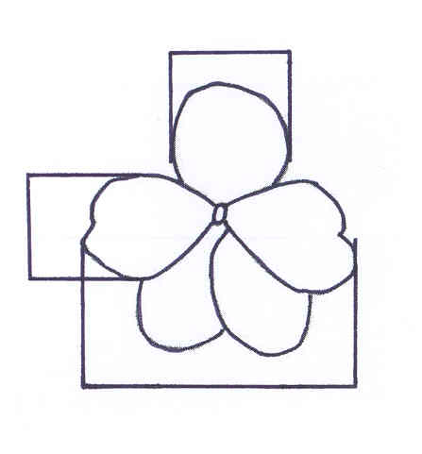
Fleur : largeur
Pétale supérieur : largeur

Fleur : largeur
Pétale latéral : largeur

Ad. 17 : Fleur : nombre de couleurs (zone autour de l’œil exclue)

Ad. 21 : Variétés à fleurs simples seulement : Fleur : présence d’une zone autour de l’œil

zone autour de l’œil
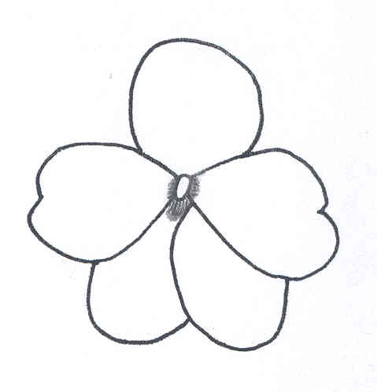
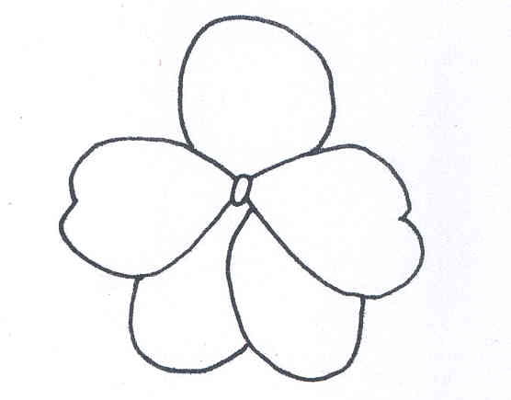
1 | 9
absente | présente

Ad. 20 : Variétés à fleurs bicolores ou multicolores seulement : Fleur : répartition de la couleur secondaire
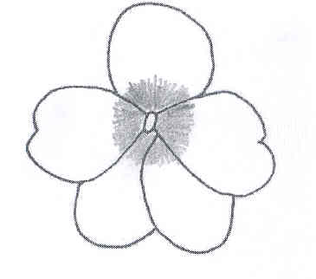
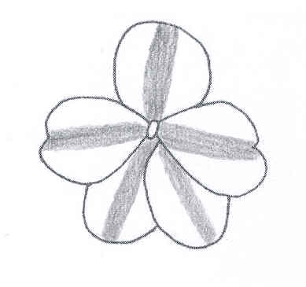
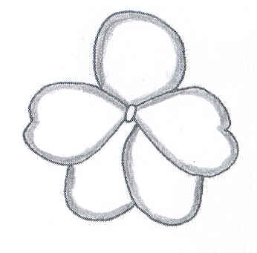
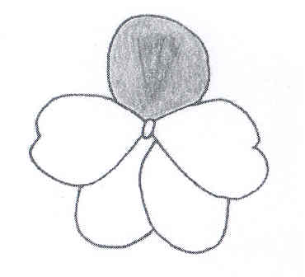
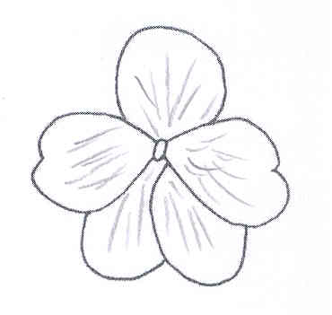

1 | 2 | 3 | 4 | 5
sur toute la surface du pétale supérieur seulement | à la base de chaque pétale | le long de la nervure médiane de chaque pétale | en bordure de chaque pétale | irrégulièrement diffus sur chaque pétale

Bibliographie

Pas de littérature particulière.

Questionnaire technique
QUESTIONNAIRE TECHNIQUE |  |  | Page {x} de {y} | Numéro de référence :
 |  |  |  | Date de la demande :
 |  |  |  | (réservé aux administrations)
QUESTIONNAIRE TECHNIQUE
à remplir avec une demande de certificat d’obtention végétale

1. Objet du questionnaire technique
1.1 Nom latin |  | Impatiens walleriana Hook. f.
1.2 Nom commun |  | Impatience
2. Demandeur
Nom
Adresse
Numéro de téléphone
Numéro de télécopieur
Adresse électronique
Obtenteur (s’il ne s’agit pas du demandeur)
3. Dénomination proposée et référence de l’obtenteur
Dénomination proposée
(le cas échéant)

Référence de l’obtenteur
4. Renseignements sur le schéma de sélection et le mode de multiplication de la variété

4.1 Schéma de sélection

Variété résultant d’une:

4.1.1 Hybridation

a) d’une hybridation contrôlée [ ]
(indiquer les variétés parentales)
b) d’une hybridation à généalogie partiellement connue [ ]
(indiquer la ou les variété(s) parentale(s) connue(s))
c) d’une hybridation à généalogie inconnue [ ]

4.1.2 Mutation [ ]
(indiquer la variété parentale)

4.1.3 Découverte et développement [ ]
(indiquer le lieu et la date de la découverte,
ainsi que la méthode de développement)

4.1.4 Autre [ ]
(préciser)

4.2 Méthode de multiplication de la variété

4.2.1 Variétés à multiplication végétative

a) boutures [ ]
b) multiplication in vitro [ ]
c) autre (préciser) [ ]

4.2.2 Semences [ ]

4.2.3 Autre [ ]
(préciser)

5. Caractères de la variété à indiquer (le chiffre entre parenthèses renvoie aux caractères correspondants dans les principes directeurs d’examen; prière d’indiquer la note appropriée).

 | Caractères |  |  |  | Exemples de variétés |  |  | Note
5.1  (7) | Feuille : panachure
 | absente |  |  |  | Camela |  |  | 1[ ]
 | présente |  |  |  | Snow and Ice |  |  | 9[ ]
5.2  (15) | Fleur : type
 | simple |  |  |  | Gumbo |  |  | 1[ ]
 | double |  |  |  | Camela |  |  | 2[ ]
5.3  (16) | Fleur : largeur
 | étroite |  |  |  | Balfiesala |  |  | 3[ ]
 | moyenne |  |  |  | Tilav |  |  | 5[ ]
 | large |  |  |  |  |  |  | 7[ ]
5.4  (17) | Fleur : nombre de couleurs (zone autour de l’œil exclue)
 | une |  |  |  |  |  |  | 1[ ]
 | deux |  |  |  |  |  |  | 2[ ]
 | plus de deux |  |  |  |  |  |  | 3[ ]

QUESTIONNAIRE TECHNIQUE |  |  | Page {x} de {y} |  | Numéro de référence :
 | Caractères |  |  |  |  | Exemples de variétés |  |  | Note
5.5i  (18) | Fleur : couleur principale
Code RHS de couleurs (indiquer le numéro de référence)
…………………………………………………
5.5ii  (18) | Fleur : couleur principale
 | blanche |  |  |  |  |  |  |  | 1[ ]
 | jaune |  |  |  |  |  |  |  | 2[ ]
 | rose |  |  |  |  |  |  |  | 3[ ]
 | rose bleu |  |  |  |  |  |  |  | 4[ ]
 | orange |  |  |  |  |  |  |  | 5[ ]
 | rouge |  |  |  |  |  |  |  | 6[ ]
 | pourpre |  |  |  |  |  |  |  | 7[ ]
 | violette |  |  |  |  |  |  |  | 8[ ]
autre couleur (préciser)
…………………………………………………….
5.6i  (19) | Variétés à fleurs bicolores ou multicolores seulement :  Fleur : couleur secondaire
Code RHS de couleurs (indiquer le numéro de référence)
……………………………………………………
5.6ii  (19) | Variétés à fleurs bicolores ou multicolores seulement :  Fleur : couleur secondaire
 | blanche |  |  |  |  |  |  |  | 1[ ]
 | rose |  |  |  |  |  |  |  | 2[ ]
 | rouge |  |  |  |  |  |  |  | 3[ ]
 | violette |  |  |  |  |  |  |  | 4[ ]
 | autre couleur (préciser)  …………………………………………………… |  |  |  |  |  |  |  | 5[ ]
 | Caractères |  |  |  |  | Exemples de variétés |  |  | Note
5.7  (20) | Variétés à fleurs bicolores ou multicolores seulement :  Fleur : répartition de la couleur secondaire
 | sur toute la surface du pétale supérieur seulement |  |  |  |  |  |  |  | 1[ ]
 | à la base de chaque pétale |  |  |  |  |  |  |  | 2[ ]
 | le long de la nervure médiane de chaque pétale |  |  |  |  |  |  |  | 3[ ]
 | en bordure de chaque pétale |  |  |  |  |  |  |  | 4[ ]
 | irrégulièrement diffus sur chaque pétale |  |  |  |  |  |  |  | 5[ ]
 | autre répartition (préciser)  …………………………………………………… |  |  |  |  |  |  |  | 6[ ]
6. Variétés voisines et différences par rapport à ces variétés

Veuillez indiquer dans le tableau ci-dessous en quoi votre variété candidate diffère de la ou des variété(s) voisine(s) qui, à votre connaissance, s’en rapproche(nt) le plus. Ces renseignements peuvent favoriser la détermination de la distinction par le service d’examen.

Dénomination(s) de la ou des variété(s) voisine(s) de votre variété candidate |  | Caractère(s) par lequel ou lesquels votre variété candidate diffère des variétés voisines |  | Décrivez l’expression du ou des caractère(s) chez la ou les variété(s) voisine(s) |  |  | Décrivez l’expression du ou des caractère(s) chez votre variété candidate
Exemple |  | Fleur : couleur principale |  | blanc |  |  | rose
Observations :

7. Renseignements complémentaires pouvant faciliter l’examen de la variété

7.1 En plus des renseignements fournis dans les sections 5 et 6, existe-t-il des caractères supplémentaires pouvant faciliter l’évaluation de la distinction de la variété?

Oui [ ] Non [ ]

(Dans l’affirmative, veuillez préciser)

7.2 Conditions particulières pour l’examen de la variété

7.2.1 Des conditions particulières sont-elles requises pour la culture de la variété ou pour la conduite de l’examen?

Oui [ ] Non [ ]

7.2.2 Dans l’affirmative, veuillez préciser :

7.3 Autres renseignements

Une photographie en couleur représentative de la variété doit accompagner le questionnaire technique

8. Autorisation de dissémination

a) La législation en matière de protection de l’environnement ou de la santé de l’homme et de l’animal soumet-elle la variété à une autorisation préalable de dissémination?

Oui [ ] Non [ ]

b) Dans l’affirmative, une telle autorisation a-t-elle été obtenue?

Oui [ ] Non [ ]

Si oui, veuillez joindre une copie de l’autorisation.

9. Renseignements sur le matériel végétal à examiner

9.1 L’expression d’un ou de plusieurs caractères d’une variété peut être influencée par divers facteurs tels que parasites et maladies, traitement chimique (par exemple, retardateurs de croissance ou pesticides), culture de tissus, porte-greffes différents, scions prélevés à différents stades de croissance d’un arbre, etc.

9.2 Le matériel végétal ne doit pas avoir subi de traitement susceptible d’influer sur l’expression des caractères de la variété, sauf autorisation ou demande expresse des autorités compétentes. Si le matériel végétal a été traité, le traitement doit être indiqué en détail. En conséquence, veuillez indiquer ci-dessous si, à votre connaissance, le matériel végétal a été soumis aux facteurs suivants :

a) micro-organismes (p. ex., virus, bactéries, phytoplasme) Oui [ ] Non [ ]

b) traitement chimique (p. ex. retardateur de croissance
ou pesticides) Oui [ ] Non [ ]

c) culture de tissus Oui [ ] Non [ ]

d) autres facteurs Oui [ ] Non [ ]

Si vous avez répondu “oui” à l’une de ces questions, veuillez préciser :

……………………………………………………………

10. Je déclare que, à ma connaissance, les renseignements fournis dans le présent questionnaire sont exacts :

Nom du demandeur

Signature Date

[Fin du document]

* Ces noms, corrects à la date d’introduction des présents principes directeurs d’examen, peuvent avoir été révisés ou actualisés. [Il est conseillé au lecteur de se reporter au code taxonomique de l’UPOV, sur le site Web de l’UPOV (www.upov.int), pour l’information la plus récente].

